Multiplier des nombres à 1 chiffre
Regroupe des objets et les compte par unités  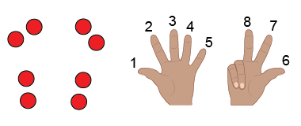 | Regroupe des objets et les compte par bonds  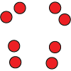  « 2, 4, 6, 8 » | Utilise l’addition répétée  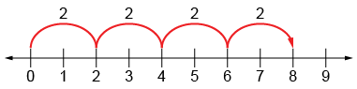  « 2 + 2 + 2 + 2 = 8. » | Modélise en pensant à la multiplication  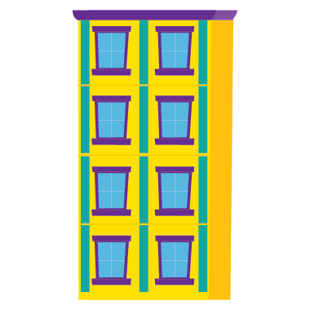  « 4 rangées de 2 font 8. »
Observations et documentation

Comprend la relation entre les opérations  « Je peux penser à 2 + 2 + 2 + 2 = 8  comme étant 4 groupes de 2. » | Utilise le symbole de multiplication  « 4 × 2 = 8 »  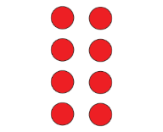 | Multiplie avec aisance (p. ex., utiliser les propriétés de la multiplication)  « 4 × 2 = 8  2 × 4 = 8 » | Crée et résout des problèmes comprenant des groupes égaux  4 × 2 = 8  « Il y a 4 bicyclettes dans la remise. Combien de roues y a-t-il en tout ? »
Observations et documentation

